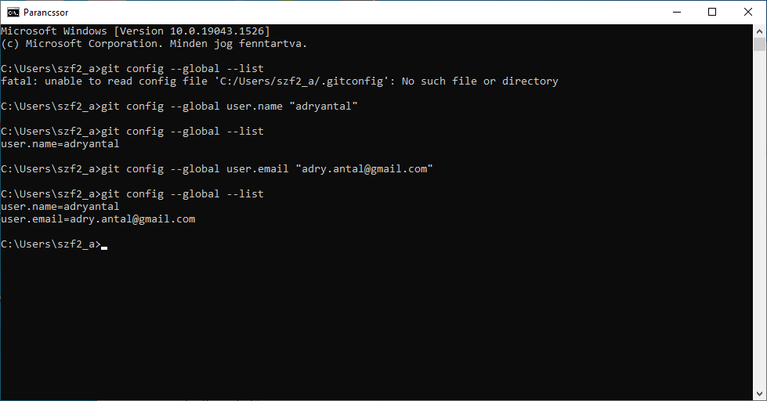

C:\Users\szf2_a>git config --global user.name "adryantal"

C:\Users\szf2_a>git config --global --list

user.name=adryantal

C:\Users\szf2_a>git config --global user.email "adry.antal@gmail.com"

C:\Users\szf2_a>git config --global --list

user.name=adryantal

user.email=adry.antal@gmail.com

C:\Users\szf2_a>git log --oneline

C:\Users\szf2_a>git commit –amend –m ””